暑假（四升五）同步版结业测试卷答案
班级： 姓名： 得分：
请你 —— 耐心审题、用心思考、精心作答、细心检查
（时间：50分钟 满分：100＋10分）
第一部分：基础部分（共61分）
- 我会填。（每空1分，共32分）
- 在下面的 内填入“＞”、“＜”、“＝”。
=
2.1×1 2.1 0.36×10 0.036÷0.001
<
7.2÷0.4 9×0.2 8.7÷3 87÷0.3
<
>
2. 规定◎=（+1）×（+2），那么5◎2=（ 24 ），2◎5=（ 21 ）。
3. 3.75×0.8=37.5×（ 0.08 ）=（0.00375）×800。
4. 9.0968保留一位小数是（ 9.1 ），保留两位小数是（ 9.10 ），保留整数是（ 9 ）。
5. 164度比平角少（ 16 ）度，比周角少（ 196 ）度。
- 等腰三角形中，已知顶角为30°，那么底角为（ 75 ）度；一个等腰三角形的一
条底边长10厘米，周长为28厘米，腰长（ 9 ）厘米。
- 阿尔法和欧拉用玩具小人摆了一个实心方阵，最外层每边13个，最外层一共有
（ 48 ）个玩具小人，这个方阵一共有（ 169 ）个玩具小人。
- 单位换算。
560公顷=（ 5.6 ）平方千米 0.6小时=（ 36 ）分
9.05米=（ 9 ）米（ 5 ）厘米 7056千克=（ 7 ）吨（ 56 ）千克
- 观察下面物体，找出从正面、左面和上面观察到的形状。
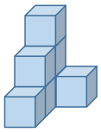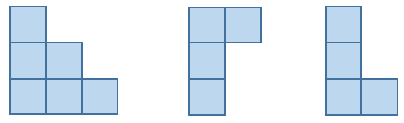
从（左面）看 从（上面）看 从（正面）看
- 口算下面各题。
0.38+0.06=0.44 64.2+5.7=69.9 5-0.15=4.85
12.8-9.86=2.94 3.5+0.6=4.1 17.05-4.58=12.47
二、火眼金睛辨对错。（每小题1分，共5分）
1. 小数的末尾添上“0”或者去掉“0”，小数的大小不变。 （ √ ）
2. 用三根分别长13,20和6的小棒，一定能拼成一个三角形。 （ × ）
3. 阿派家在米德家西偏南60°，米德家在阿派家东偏北60°。 （ √ ）
4. 用数对（5,3）表示棋子在棋盘中的位置，表示的是棋子在棋盘中第5行第3列的
位置上。 （ × ）
5. 数列1，3，5，7，9，11,……，它的第20位是39。 （ √ ）
三、快乐ABC。（每小题2分，共6分）
1. 两个（ C ）的三角形能拼成一个平行四边形。
A. 等底等高 B. 面积相等
C. 完全一样 D. 形状相同
- 有一根木棒长34厘米，先锯下1厘米，剩下的锯成每根都是3厘米的小段，一共
锯了（ B ）次。
A. 10 B. 11 C. 12 D. 13
- 一辆车上山的平均速度是每分钟30米，下山时的平均速度是每分钟45米，这辆
车的平均速度是每分钟（ A ）米。
A. 36 B. 37.5 C. 18 D. 40
- 计算。（每小题3分，共18分）
1. 简便计算。
(375+1034)+(966+125) 7.85＋2.34－0.85＋4.66 0.25×32×0.125
=375+1034+966+125 =7.85-0.85+2.34+4.66 =0.25×4×8×0.125
=375+125+（1034+966） =7.85-0.85+（2.34+4.66） =0.25×4×（8×0.125）
=500+2000 =7+7 =1×1
=2500 =14 =1
- 解方程。
3.2-2 ＝2+0.4 9-5.6=2.1+4.7 1.5-0.7=6.4
解：1.2=2.4 解：3.4=6.8 解：0.8=6.4
=2 =2 =8
第二部分：实际应用（共39分）
五、解决问题。（共39分）
1. 铺一条长6300米的下水道，由甲、乙两个小组从两端同时开始施工，经过50天
后还剩300米。甲组每天完成65米，乙组每天完成多少米？（列方程解）（7分）
解：设乙组每天完成米。
50×（65+）=6300-300
=55
答：乙组每天完成55米。
- 一位工人把长2米的圆柱形钢材锯成20厘米的小段，锯断一次需要5分钟，并且
每锯一次需要休息2分钟，一共需要多少分钟？（8分）
2米=200厘米 200÷20-1=9（次）
9×5+（9-1）×2=61（分钟）
答：一共需要61分钟。
- 医院为病床编号，依次为8，14，20，26，…，问编号为284的病床是第几张？（8
分）
14-8=6
（284-8）÷6+1=47（张）
答：编号为284的病床是第47张。
- 有4元、2元、1元6角、1元的邮票共40枚，总计92.8元。已知4元和2元的
邮票枚数相等，1元6角和1元的邮票枚数相等，四种邮票各多少枚？（8分）
（4+2）÷2=3（元） （1.6+1）÷2=1.3（元）
（3×40-92.8）÷（3-1.3）=16（张）
1元、1.6元各：16÷2=8（张）
4元、2元各：（40-16）÷2=12（张）
答：4元、2元的邮票各12张，1元6角、1元的邮票各8张。
5. 如图是甲、乙两个城市2015年7月～12月份平均气温统计表。（8分）
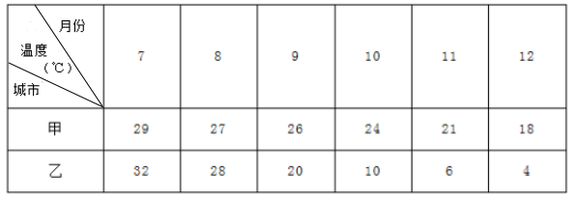
（1）根据表中的数据，完成下面的折线统计图。
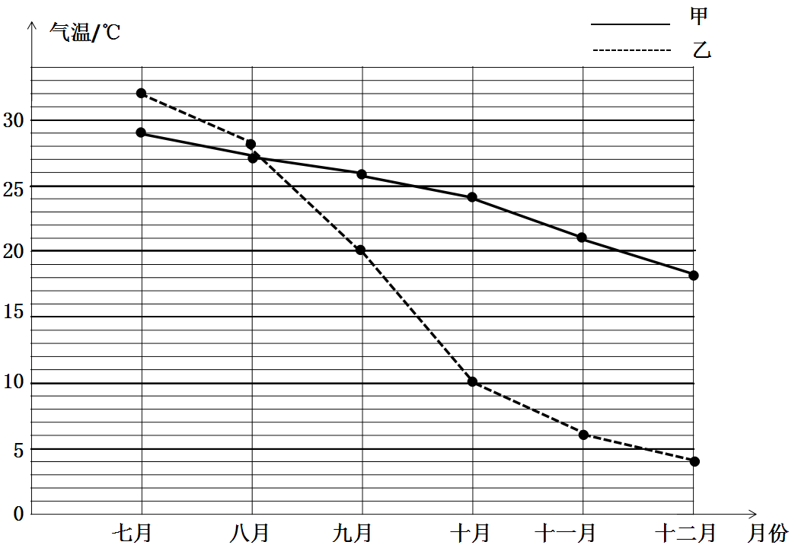
（2）卡尔家住在甲城，他们一家准备在国庆节去乙城旅游，你有什么建议？
例：带上保暖的衣服，穿上外套等。
言之有理即可。
（3）从上面的统计图中，你得到了哪些数学信息？（至少写出两条）
例：乙地降温速度比甲快；
乙7月的平均气温比12月高28度。
（答案不唯一）

第三部分：拓展提高（共10分）
六、智力大比拼。（10分）
下图中ABCD是边长是18厘米的正方形，已知CE的长度是ED的2倍，求：（1）三角形CEF的面积；（2）DF的长度。
（1）18÷（2+1）=6（厘米）
6×18÷2=54（平方厘米）
（2）2×54÷（6×2）=9（厘米）
答：（1）三角形CEF的面积是54平方厘米。
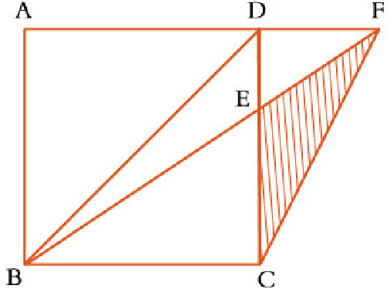
（2）DF长9厘米。

